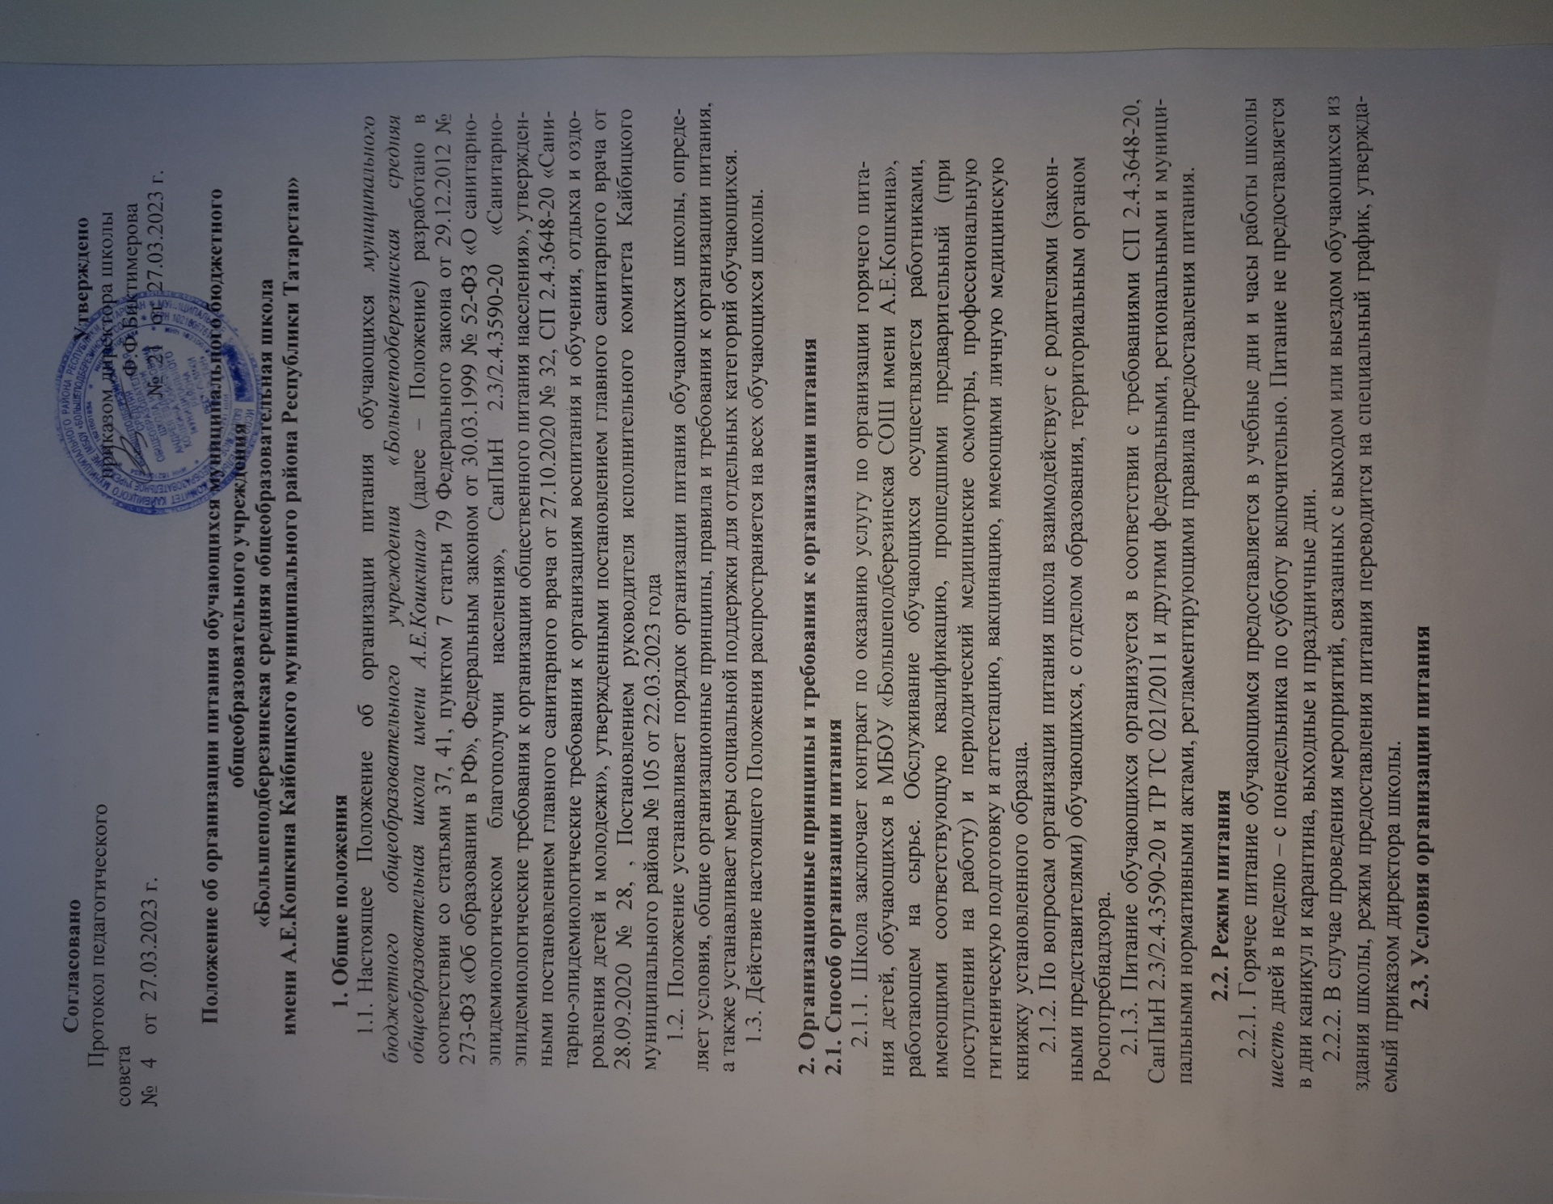

2.3.1. В соответствии с требованиями СП 2.4.3648-20, СанПиН 2.3/2.4.3590-20 и ТР ТС 021/2011 в школе выделены производственные помещения для приема и хранения продуктов, приготовления пищевой продукции. Производственные помещения оснащаются механиче- ским, тепловым и холодильным оборудованием, инвентарем, посудой и мебелью.

Меры по улучшению организации питания
2.4.1. В целях совершенствования организации питания обучающихся администрация школы совместно с классными руководителями:
- организует постоянную информационно-просветительскую работу по повышению уровня культуры питания обучающихся в рамках образовательной деятельности и внеурочных ме- роприятий;
- оформляет информационные стенды, посвященные вопросам формирования культуры питания;
- проводит с родителями (законными представителями) обучающихся беседы, лектории и дру- гие мероприятия, посвященные вопросам роли питания в формировании здоровья человека, обеспечения ежедневного сбалансированного питания, развития культуры питания и пропа- ганды здорового образа жизни, правильного питания в домашних условиях;
- содействует созданию системы общественного информирования и общественной эксперти- зы организации школьного питания с учетом широкого использования потенциала родительского комитета;
  - проводит мониторинг организации питания.

Порядок предоставления питания и питьевого режима обучающимся
  - Горячее питание
    - Предоставление горячего питания производится на добровольной основе с пись- менного заявления родителей (законных представителей) обучающегося, поданного на имя директора школы. Горячее питание предоставляется в зависимости от режима обуче- ния и продолжительности нахождения обучающегося в школе. Кратность приемов опре- деляется по нормам, установленным приложением 12 к СанПиНу 2.3/2.4.3590-20.
    - Обучающемуся прекращается предоставление горячего питания, если:
  - родитель (законный представитель) обучающегося предоставил заявление о прекраще- нии обеспечения горячим питанием обучающегося;
  - обучающийся переведен или отчислен из школы.
В случае возникновения причин для досрочного прекращения предоставления горячего пи- тания обучающемуся директор школы в течение трех рабочих дней со дня установления при- чин для досрочного прекращения питания издает приказ о прекращении обеспечения обучаю- щегося горячим питанием с указанием этих причин. Питание не предоставляется со дня, следу- ющего за днем издания приказа о прекращении предоставления горячего питания обучающему- ся.
    - Для отпуска горячего питания обучающихся в течение учебного дня выделяются пере- мены длительностью 20 минут каждая.
    - Предоставление питания организуется по классам в соответствии с графиком, утверждае- мым директором школы. График составляется ответственным по питанию с учетом возрастных особенностей обучающихся, числа посадочных мест в обеденном зале и продолжительности учеб- ных занятий.

    - Отпуск блюд осуществляется по заявкам классных руководителей. Заявка на количе- ство питающихся предоставляется классным руководителям работникам пищеблока каждый день не позднее 08:00 часов.

Дополнительное питание
    - Дополнительное питание предоставляется обучающимся на платной основе путем реа- лизации буфетной продукции.
    - Реализация буфетной продукции осуществляется только в буфете школы в соответ- ствии с требованиями санитарно-эпидемиологических норм и правил. Буфет работает в учеб- ные дни в течение всего учебного года (кроме каникулярных дней, выходных и праздничных дней).
    - Администрация школы осуществляет контроль за необходимым ассортиментом буфет- ной продукции, ее соответствием гигиеническим требованиям, наличием соответствующей до- кументации.

Питьевой режим
    - Питьевой режим обучающихся обеспечивается в школьной столовой.
    - Свободный доступ к питьевой воде обеспечивается в течение всего времени пребыва- ния обучающихся в школе.
    - При организации питьевого режима соблюдаются правила и нормативы, установлен- ные СанПиН 2.3/2.4.3590-20.

Финансовое обеспечение
  - Питание обучающихся школы осуществляется за счет средств:
- федерального, регионального и местного бюджетов;
- родителей (законных представителей) обучающихся, предоставленных на питание детей (далее – родительская плата);
- внебюджетных источников – добровольных пожертвований от юридических и физических лиц, спонсорских средств.

Меры социальной поддержки
  - Право на получение мер социальной поддержки по предоставлению горячего питания возникает у обучающихся, отнесенных к одной из категорий, указанных в пунктах 5.2–5.3 настоящего Положения. При возникновении права на льготу по двум и более основаниям льготное питание предоставляется по одному основанию. Выбор льготы на питание осуществ- ляет родитель (законный представитель) обучающегося. При изменении основания или утраты права на предоставление льгот родитель (законный представитель) обучающегося обязан в те- чение трех рабочих дней сообщить об этом представителю школы.
  - Обеспечиваются горячим завтраком без взимания платы следующие категории обуча- ющихся:
- обучающиеся из семей со среднедушевым доходом семьи ниже величины прожиточного минимума, установленной в регионе на душу населения;
- обучающиеся из многодетных семей со среднедушевым доходом семьи, не превышающим 1,25 величины прожиточного минимума, установленной в регионе на душу населения;
- обучающиеся, воспитывающиеся одинокими родителями в семьях со среднедушевым дохо- дом семьи, не превышающим 1,25 величины прожиточного минимума, установленной в регионеа душу населения;
- обучающиеся из семей, находящихся в социально опасном положении, в которых родители или иные законные представители несовершеннолетних не исполняют своих обязанностей по их воспитанию, обучению и (или) содержанию и (или) отрицательно влияют на их поведение либо жестоко обращаются с ними.
    - Обеспечиваются горячим обедом без взимания платы следующие категории обучаю- щихся:
- обучающиеся из семей со среднедушевым доходом семьи ниже величины прожиточного минимума, установленной в регионе на душу населения;
- обучающиеся из многодетных семей со среднедушевым доходом семьи, не превышающим 1,25 величины прожиточного минимума, установленной в регионе на душу населения;
- обучающиеся, воспитывающиеся одинокими родителями в семьях со среднедушевым дохо- дом семьи, не превышающим 1,25 величины прожиточного минимума, установленной в регионеа душу населения;
- обучающиеся из семей, находящихся в социально опасном положении, в которых родители или иные законные представители несовершеннолетних не исполняют своих обязанностей по их воспитанию, обучению и (или) содержанию и (или) отрицательно влияют на их поведение либо жестоко обращаются с ними.
.
    - .Обеспечиваются горячим завтраком и горячим обедом без взимания платы следующие категории обучающихся:
- Обучающиеся с ограниченными возможностями здоровья.
    - Обучающиеся 1–4-х классов обеспечиваются горячим завтраком. Документ-основание, подтверждающий право на бесплатный прием пищи, приказ о зачислении в школу.
  - Дети участников специальной военной операции, обучающиеся в 5-11 классах общеобразовательной организации обеспечиваются бесплатным горячим питанием:
  - Основанием для получения обучающимися мер социальной поддержки – горячего питания является ежегодное предоставление в школу:
    - заявления одного из родителей (законных представителей) обучающегося;
    - документов, подтверждающих льготную категорию ребенка:
  - В случае не обращения родителя (законного представителя) за обеспечением обучающе- гося льготным горячим питанием такое питание указанному обучающемуся не предоставляется.
  - Заявление родителя (законного представителя) рассматривается администрацией школы в течение трех рабочих дней после регистрации его заявления и документов. По результатам рассмотрения заявления и документов школа принимает одно из решений:
- о предоставлении льготного горячего питания обучающемуся;
- об отказе в предоставлении льготного горячего питания обучающемуся.
  - Решение школы о предоставлении льготного горячего питания оформляется приказом ди- ректора школы. Право на получение льготного горячего питания у обучающегося наступает со сле- дующего учебного дня после издания приказа о предоставлении льготного горячего питания на по- лугодие текущего учебного года, следующего за днем издания приказа о прекращении обеспече- ния обучающегося льготным питанием.
  - Решение об отказе обучающемуся в предоставлении льготного питания принимается в случае:
- представления родителем (законным представителем) неполных и (или) недостоверных сведений и документов, являющихся основанием для предоставления льготного питания;
- отсутствия у обучающегося права на предоставление льготного питания.

Обязанности участников образовательных отношений при организации питания
  - Директор школы:
- ежегодно в начале учебного года издает приказ о предоставлении горячего питания обучаю- щимся;
- несет ответственность за организацию горячего питания обучающихся в соответствии с федеральными, региональными и муниципальными нормативными актами, федеральными са- нитарными правилами и нормами, уставом школы и настоящим Положением;
- обеспечивает принятие локальных актов, предусмотренных настоящим Положением;
- назначает из числа работников школы ответственных за организацию питания и закрепляет их обязанности;
- обеспечивает рассмотрение вопросов организации горячего питания обучающихся на роди- тельских собраниях, заседаниях родительского комитета школы, а также педагогических советах.

  - Ответственный за питание осуществляет обязанности, установленные приказом дирек- тора школы.
  - Заместитель директора по административно-хозяйственной части:
- обеспечивает своевременную организацию ремонта технологического, механического и холодильного оборудования пищеблока;
- снабжает пищеблок достаточным количеством посуды, специальной одежды, санитарно- гигиеническими средствами, уборочным инвентарем.
  - Работники пищеблока:
- выполняют обязанности в рамках должностной инструкции;
- вправе вносить предложения по улучшению организации питания.
  - Классные руководители:
- представляют в пищеблок заявку об организации горячего питания не ранее 08-00 часов учебного дня. В заявке обязательно указывается фактическое количество питающихся;
- уточняют представленную заявку об организации горячего питания обучающихся;
- ведут ежедневный табель учета полученных обучающимися обедов ;
- не реже чем один раз в неделю предоставляют ответственному за организацию горячего питания в школе данные о количестве фактически полученных обучающимися обедов;
- осуществляют в части своей компетенции мониторинг организации горячего питания;
- предусматривают в планах воспитательной работы мероприятия, направленные на формиро- вание здорового образа жизни детей, потребности в сбалансированном и рациональном пита- нии, систематически выносят на обсуждение в ходе родительских собраний вопросы обеспече- ния обучающихся полноценным горячим питанием;
- выносят на обсуждение на заседаниях педагогического совета, совещаниях при директоре предложения по улучшению горячего питания.
  - Родители (законные представители) обучающихся:
- представляют подтверждающие документы в случае, если ребенок относится к льготной категории детей;
- сообщают классному руководителю о болезни ребенка или его временном отсутствии в школе для снятия его с питания на период его фактического отсутствия, а также предупрежда- ют медицинского работника, классного руководителя об имеющихся у ребенка аллергических реакциях на продукты питания и других ограничениях;
- ведут разъяснительную работу со своими детьми по привитию им навыков здорового образа жизни и правильного питания;
- вносят предложения по улучшению организации горячего питания в школе.

Контроль за организацией питания
  - Контроль качества и безопасности организации питания осуществляется на основании программы производственного контроля, утвержденной директором школы.
- Дополнительный контроль организации питания может осуществляться родительской общественностью.

Ответственность
  - Все работники школы, отвечающие за организацию питания, несут ответственность за вред, причиненный здоровью детей, связанный с неисполнением или ненадлежащим исполне- нием обязанностей.
  - Родители (законные представители) обучающихся несут предусмотренную действую- щим законодательством ответственность за не уведомление школы о наступлении обстоятель- ств, лишающих их права на получение льготного питания для ребенка.
  - Работники школы, виновные в нарушении требований организации питания, привлека- ются к дисциплинарной и материальной ответственности, а в случаях, установленных законо- дательством Российской Федерации, – к гражданско-правовой, административной и уголовной ответственности в порядке, установленном федеральными законами.

